实 验 报 告

|  |  |  |  |  |  |  |  |
| --- | --- | --- | --- | --- | --- | --- | --- |
| 班级学号 | 202015116 | 班级排序号 | 200124 | 姓名 | 梁祺若 | 实验日期 | 2020-3-26 |
| 实验名称 | | | | 实验二: 控制语句 | | | |

**第1题：**模拟登录功能。程序运行时要求用户输入用户名和密码，若输入正确则显示“登录成功”，否则显示“登录失败”。假设正确的用户名为12345，正确的密码为67890。

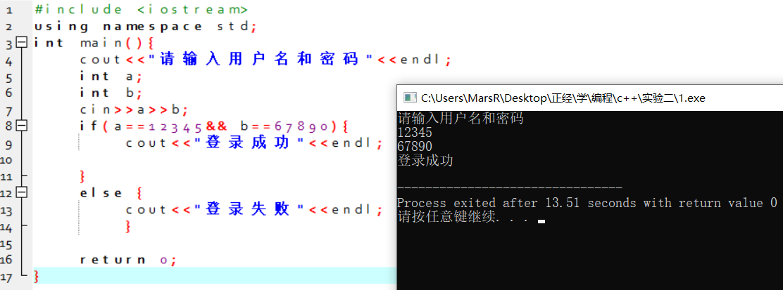

**第2题：**编写程序实现功能。要求程序运行时用户输入一个正整数n，程序输出1+2+3+….+n的计算结果。

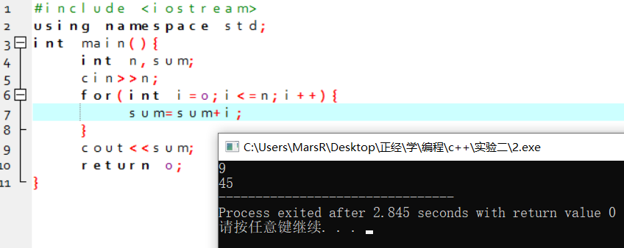

**第3题：**编写程序实现功能。程序运行时需要用户输入任意两个正整数x及n，程序输出x^n。注：x不大于10且n不大于5即可。

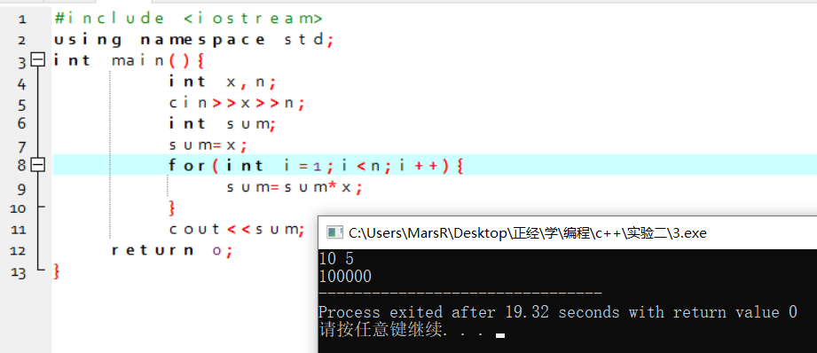

**第4题：**编写程序实现功能。程序运行时需要用户输入任意三个整数y、m和d，分别代表年、月、日。程序输出y年m月d日是当年的第几天。注：不需要判断非法数字，假设用户输入的都是合理的数值。

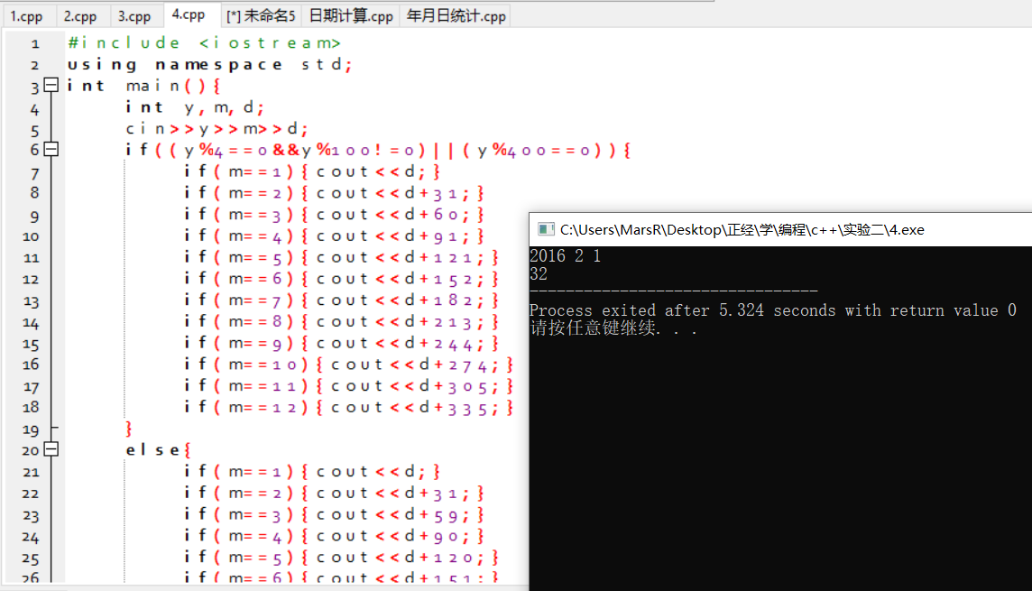

**第5题：**编写程序实现功能。程序运行时任意输入整数x，程序输出sin（x）的计算结果。注：只考虑大于-6到6之间的整数即可。

